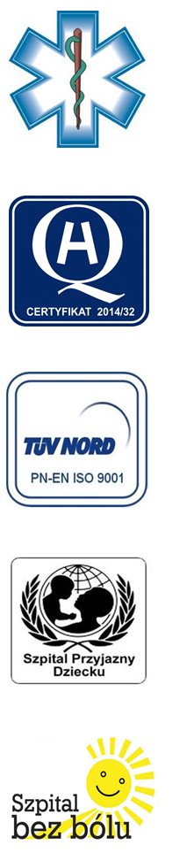
Samodzielny Publiczny Zespół Opieki Zdrowotnej
w Krasnymstawie

22-300 Krasnystaw ul. Sobieskiego 4
tel. (82) 543-15-22, (82) 543-15- 23 fax (82) 576-49-01
www.spzozkrasnystaw.pl sekretariat@spzozkrasnystaw.pl
Znak sprawy: OR-ZP/230-10/2016 Krasnystaw, dnia 31.03.2016r.

OGŁOSZENIE
O WYBORZE OFERT W POSTĘPOWANIU KONKURSOWYM NA UDZIELANIE ŚWIADCZEŃ ZDROWOTNYCH

Samodzielny Publiczny Zespół Opieki Zdrowotnej w Krasnymstawie informuje, że w postępowaniu konkursowym na udzielanie świadczeń zdrowotnych -
Pełnienie dyżuru medycznego w Oddziale Anestezjologii i Intensywnej Terapii;
- w dni powszednie
- w soboty, niedziele i święta
została wybrana następująca oferta:
Sławomir Śliwiński Specjalistyczna Praktyka Lekarska, 20-455 Lublin ul. Iwana Pawłowa 57.
Udzielający Zamówienia informuje, że umowa z wybranym Wykonawcą zostanie zawarta w trybie określonym w Szczegółowych Warunkach Konkursu Ofert
roz. IX.

DYREKTOR
Samodzielnego Publicznego
Zespołu Opieki Zdrowotnej
w Krasnymstawie
(podpis nieczytelny)
mgr Piotr Matej

